Номер в геральдическом реестре  Ульяновской области | Дата внесения  в геральдический реестр  Ульяновской области | Название официального символа | Регистрационный номер  в Государственном геральдическом  регистре Российской Федерации  и дата внесения | Цветное графическое  изображение (рисунок)  официального символа  (в действующей редакции) | Геральдическое описание  официального символа (текст)  с указанием автора/авторов  (в действующей редакции) | Решение об утверждении  (об изменении)  официального символа | Место хранения  официального символа
1 | 2 | 3 | 4 | 5 | 6 | 7 | 8
196 | 06.10.2016 | Флаг Еделевского сельского поселения | № 8695 от 20.11.2013 | 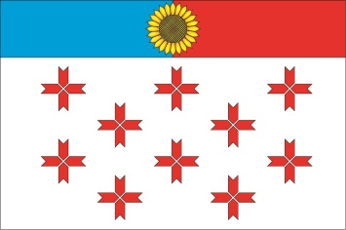 | Прямоугольное двухстороннее белое полотнище с отношением ширины к длине 2:3, с полосой вдоль верхнего края в 1/4 ширины полотнища, разделённой по вертикали на синюю и красную части с изображением жёлтого подсолнуха; на белом полотнище изображены десять вырубных крестов – все фигуры из герба Еделевского сельского поселения, выполненные жёлтым и красным цветом.  Сергей Иванов (г. Ульяновск), Константин Мочёнов, исполнительный директор правления общероссийской общественной организации «Союз геральдистов России» (г. Химки), Ольга Салова, художник общества с ограниченной ответственностью «Регион-Сервис»  (г. Москва), Константин Ефимовский (г. Архангельск). | Решение  Совета депутатов муниципального образования  Еделевское сельское поселение  от 27.09.2013  № 1/8 | Администрация муниципального образования  Еделевское сельское поселение

